Číslo projektu / Projektnummer: 71
Název projektu: Budoucnost utváříme společně – kulturní a profesní výměny v regionu Sušice – Cham
Projektname: Zukunft gemeinsam gestalten – kultureller und beruflicherAustausch
in der Region Sušice-Cham

Profesní workshop pro žáky v Sušici 9. – 10. 5. 2017
Workshop für Schüler in Sušice
PRACOVNÍ LIST / ARBEITSBLATT: Chemie v běžném životě / Chemie im Alltag

1. Měření pH nápojů / Die pH-Wert-Messung der Getränken

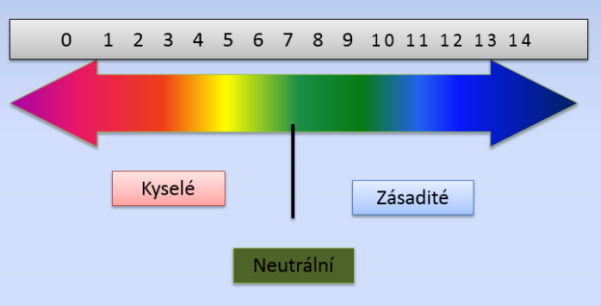
Pomůcky/Hilfsmittel: kádinky/Bechergläser, pH indikátorové papírky/pH-Indikatorpapiere, pHmetr/pH-Meter, ubrousky/Servietten, papír/Papier, podnos/Platte
Chemikálie/Chemikalien: roztoky/Lösungen von..., mýdla/Seife, octu/Essig, limo, coly/Cola, piva/Bier
 | Mýdlo/Seife | Voda/Wasser | Ocet/Essig | Limo | Cola | Pivo/Bier
Odhad/ Abschätzung
pH papírek/ pH-Papier
pHmetr/
pH-Meter
Závěr/Resultat:
2. Příprava vodíku / Wasserstoffherstellung

Úkol/Aufgabe: Sestavení aparatury pro vývoj plynu a příprava vodíku
Vorbereitung der Apparatur für Entwicklung des Gases und Wasserstoffherstellung

Pomůcky/Hilfsmittel:
1- držák kruhový/runde Klammer,
2- držák velký/große Klammer,
3- dělící nálevka/Scheidetrichter,
4- zátka s dírkou/Stecker mit einem Loch,
5- frakční baňka/fraktionierte Kolben; zápalky/Streichhölzer, zkumavka/Reagenzglas

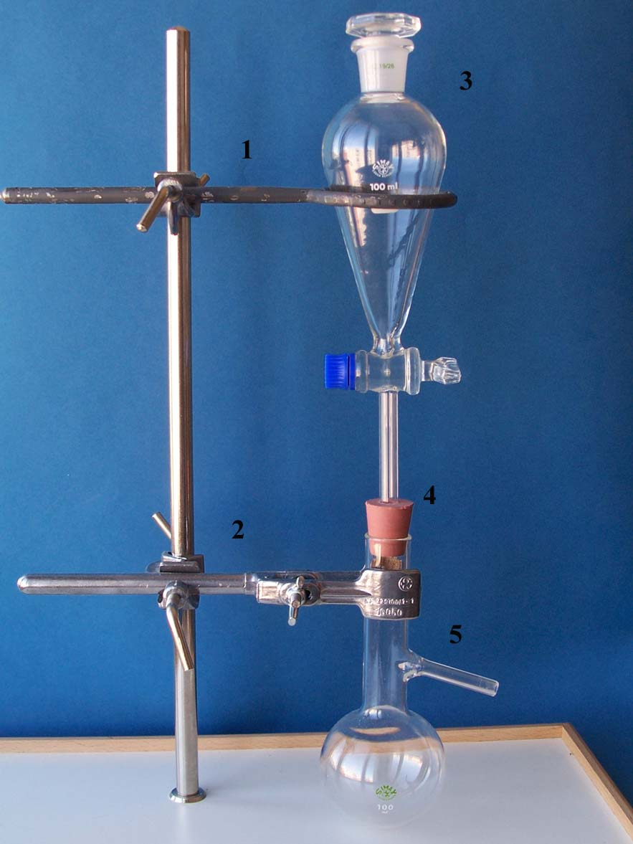

Chemikálie/Chemikalien: Zinek/Zink, 10% roztok HCl/10% Lösung von HCl
Doplň rovnici / Ergänze die Gleichung:

$$Zn+2HCl→………...+…...…….$$

Postup/Verfahren:
- Sestavíme aparaturu dle obrázku. / Wir bereiten die Apparatur laut dem Bild vor.
- Do nálevky dáme roztok 10% HCl.
In den Trichter gießen wir die 10% Lösung des Zinkes ein.

- Do baňky vložíme kousek zinku a uzavřeme.
In den Kolben geben wir ein Stück Zinkes und machen ihn zu.

- Postupně přiléváme HCl a sledujeme vývoj plynu.
Allmählich gießen wir HCl zu und wir folgen die Entwicklung des Gases.

- Plyn zachytáváme dnem vzhůru a pokusíme se ho zapálit.
Das Gas fangen wir in dem Kolben (Boden ist oben) und wir versuchen, es anzuzünden.

Závěr/Resultat:

___________________________________________________________________________________________________________________________________________________________________________________________________________________________________________________
3. Výroba stojánku na mobil z kompozitu / Herstellung eines Handyständers aus Komposit
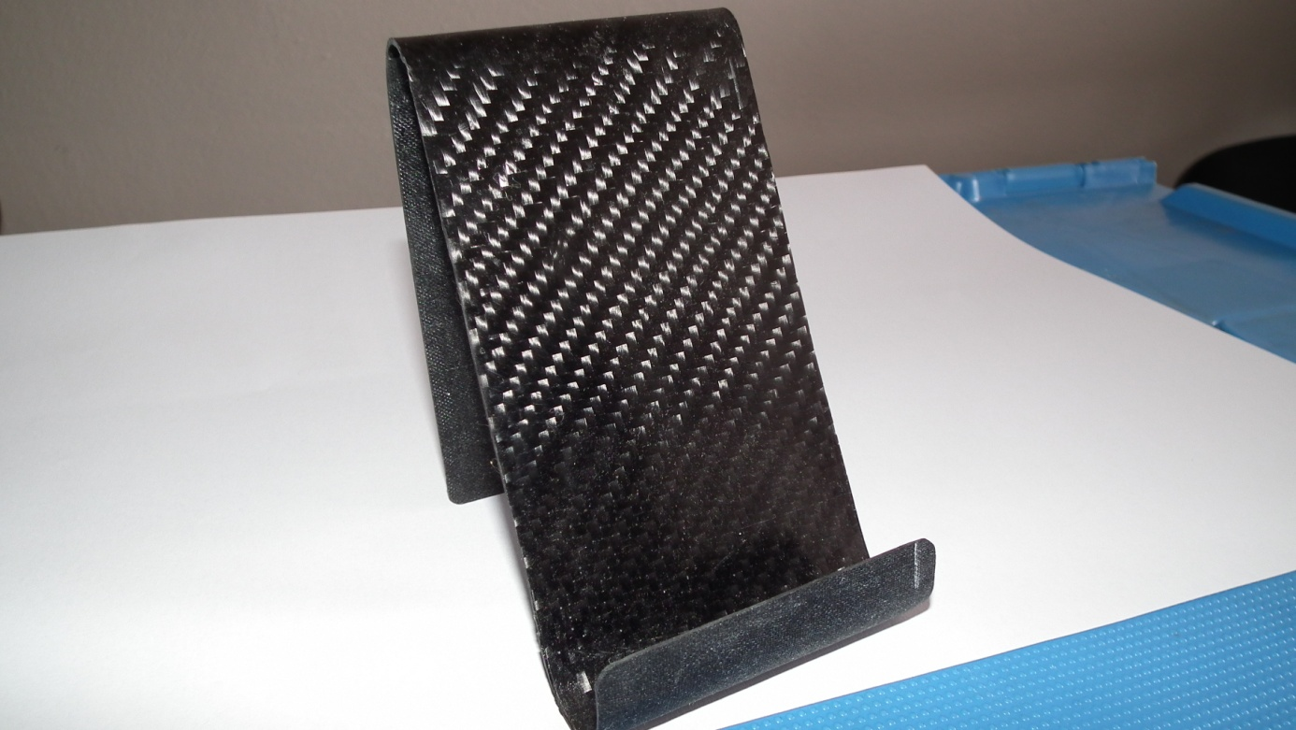
- Příprava formy / Vorbereitung der Form
- Nastříhání plátna / Schneiden des Leinenstoffes
- Příprava laminovací směsi / Vorbereitung des Gemisches für Laminierung

- Laminace stojánku / Laminierung des Ständers
Otázky / Fragen:

Jak dlouho tvrdne epoxid?
Wie lange verhärtet das EP Epoxid?
……………………………………………………………………….....
Jaký je poměr tužidla a pryskyřice?
Wie ist die Proportion zwischen dem Festiger und dem Harz?
……………………………………………………………………….......
Vyjmenuj alespoň 3 výrobky z kompozitu:
Nenne mindestens 3 Produkte aus Komposit:
………………………………………………………………………...

